О внесении изменения в постановление акимата города Сатпаев от 29 июля 2020 года № 41/01 "Об утверждении мест размещения нестационарных торговых объектов в городе Сатпаев"
Постановление акимата города Сатпаев области Ұлытау от 11 декабря 2023 года № 86/02. Зарегистрировано в Департаменте юстиции области Ұлытау 19 декабря 2023 года № 80-20
Акимат города Сатпаев ПОСТАНОВЛЯЕТ:
1. Внести в постановление акимата города Сатпаев от 29 июля 2020 года № 41/01 "Об утверждении мест размещения нестационарных торговых объектов в городе Сатпаев" (зарегистрировано в Реестре государственной регистрации нормативных правовых актов за № 5987) следующее изменение:

приложение к указанному постановлению изложить в новой редакции согласно приложению к настоящему постановлению.
2. Контроль за исполнением настоящего постановления возложить на курирующего заместителя акима города.
3. Настоящее постановление вводится в действие по истечении десяти календарных дней после дня его первого официального опубликования.
Аким города Сатпаев | Ш. Әубәкір
Приложение к
постановлению
акимата города Сатпаев
от 11 декабря 2023 года
№ 86/02
Места размещения нестационарных торговых объектов для осуществления розничной торговли в городе Сатпаев
№ | Месторасположение | Занимаемая площадь, квадратный метр | Период осуществления торговой деятельности | Сфера деятельности | Близлежащая инфраструктура (торговые объекты, в которых реализуется схожий ассортимент товаров, а также объекты общественного питания).
1. | проспект Независимости, в районе жилого дома №1 | 2х5 | 5 лет | Продовольственные товары | Магазин "Кооператор", магазин "Даулет", магазин "Таға", магазин "Атамекен"
2. | улица Гурбы, в районе жилого дома №97 | 2х5 | 5 лет | Продовольственные товары | отсутствует
 |  | 20х3 | 5 лет | Непродовольственные товары, сельскохозяйственная продукция
3. | проспект Сатпаева, в районе жилого дома №98 | 2х5 | 5 лет | Продовольственные товары | Магазин "Универсам", магазин "Мирас"
4. | проспект Независимости, в районе жилого дома № 51 | 2х3 | 5 лет | Продовольственные товары | отсутствует
5. | улица Абая, в районе жилого дома №53 | 2х5 | 5 лет | Продовольственные товары | Магазин "Азық түлік"
6. | проспект Сатпаева, в районе жилого дома № 126 | 2х5 | 5 лет | Продовольственные товары | Рынок "Сары Арка", супермаркет "Самади"
7. | улица Гурбы, в районе жилого дома №90 | 2х5 | 5 лет | Продовольственные товары | Магазин "Алма Ата"
8. | улица Ердена, в районе жилого дома №101 | 2х5 | 5 лет | Продовольственные товары | Магазин "Ерасыл", магазин "Продукты"
9. | улица Абая, в районе жилого дома №75 | 9х3 | 5 лет | Непродовольственные товары, сельскохозяйственная продукция | Магазин "Азык түлік"
10. | проспект Независимости, в районе жилого дома № 34 | 9х3 | 5 лет | Непродовольственные товары, сельскохозяйственная продукция | Магазин "Алма Ата"
11. | улица Улытауская 85, в районе торгово-выставочного комплекса "Светофор" | 57х16 | 5 лет | Продовольственные товары, сельскохозяйственная продукция | Торгово-выставочный комплекс "Светофор"
Схема маршрута
1. проспект Независимости, в районе жилого дома №1

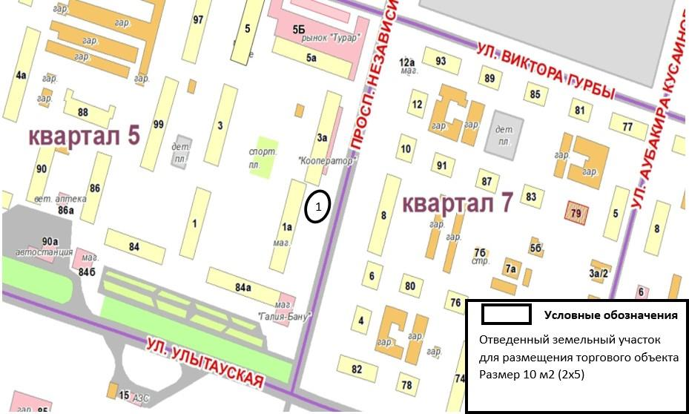

2. улица Гурбы, в районе жилого дома №97

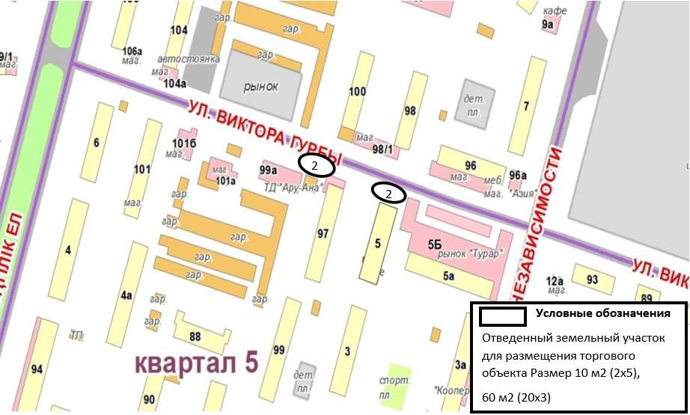

3. проспект Сатпаева, в районе жилого дома №98

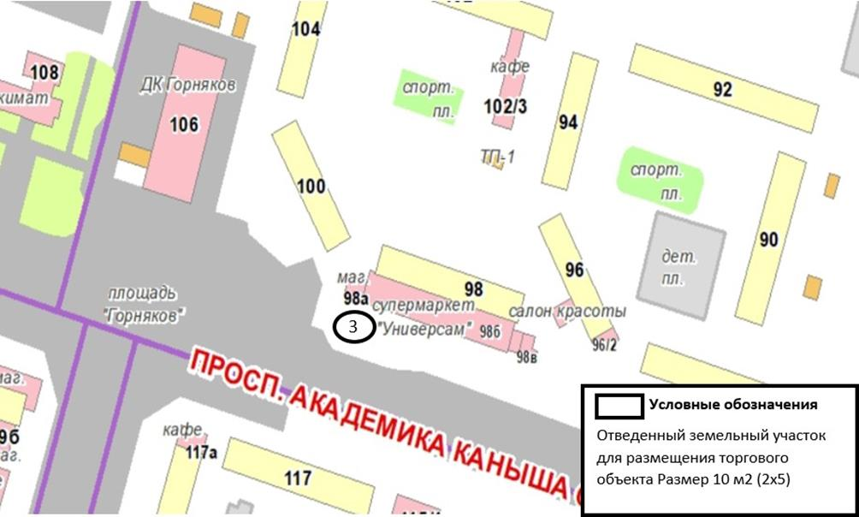

4. проспект Независимости, в районе жилого дома № 51

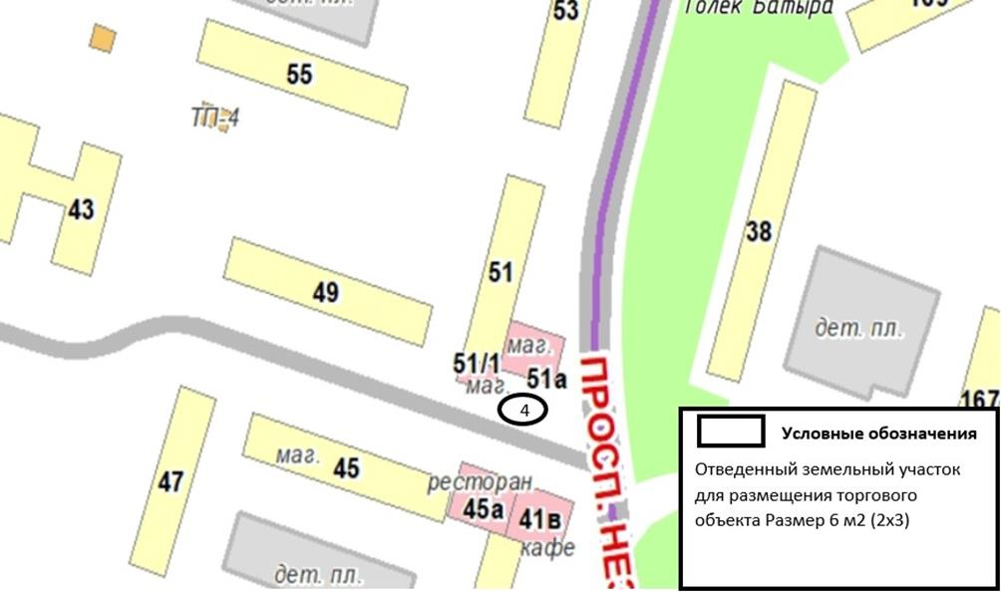

5. улица Абая, в районе жилого дома №53

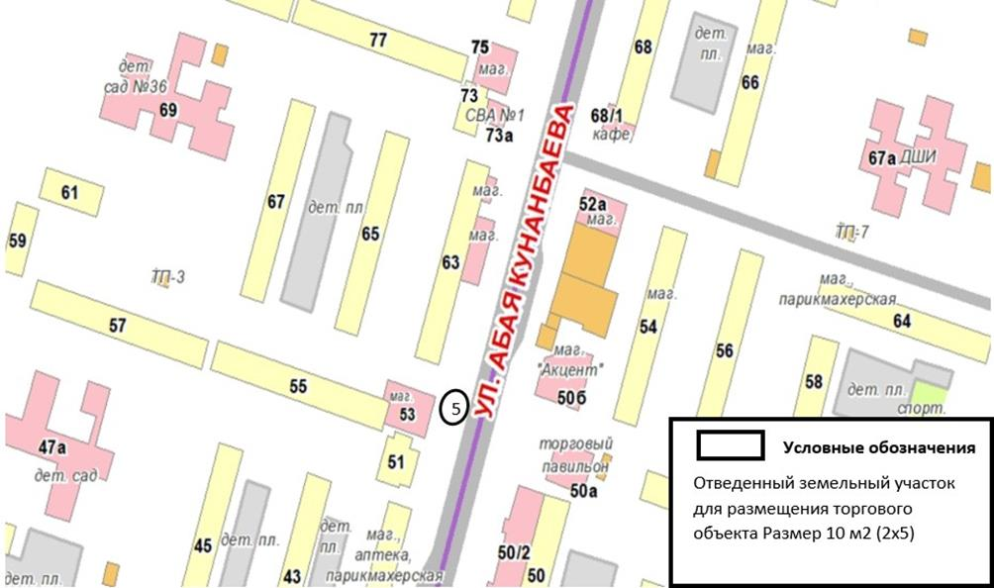

6. проспект Сатпаева, в районе жилого дома № 126

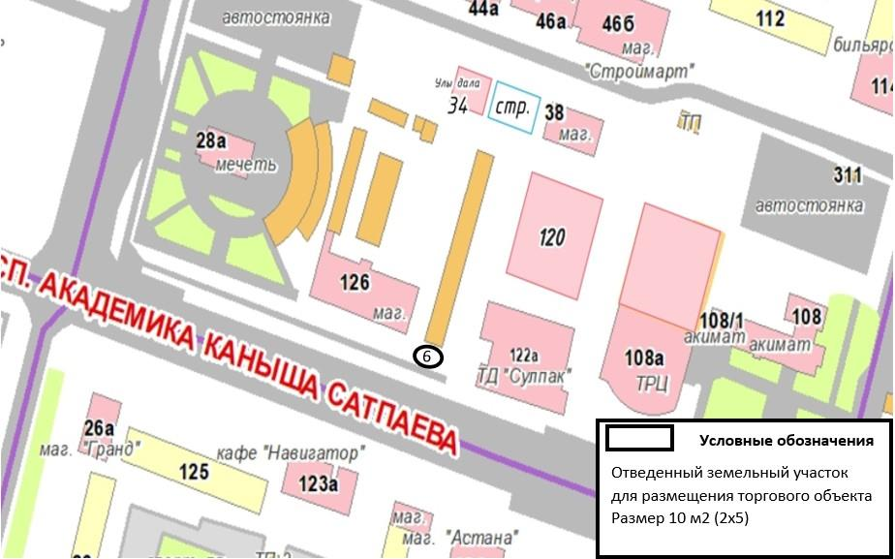

7. улица Гурбы, в районе жилого дома №90

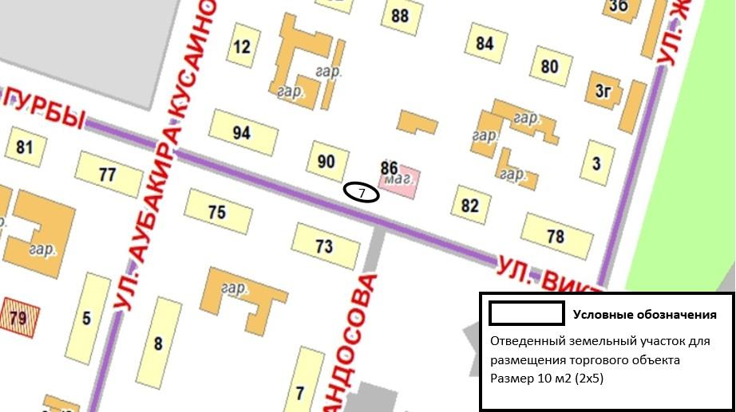

8. улица Ердена, в районе жилого дома №101

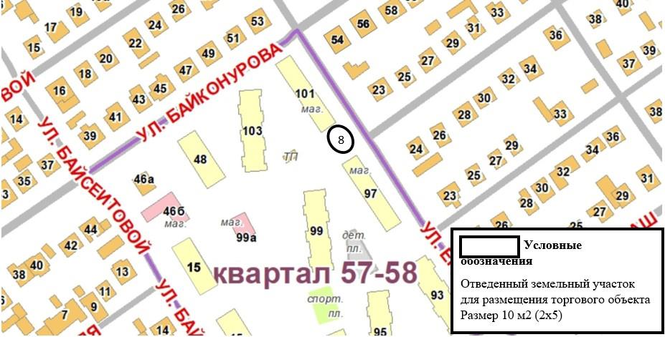

9. улица Абая, в районе жилого дома №75

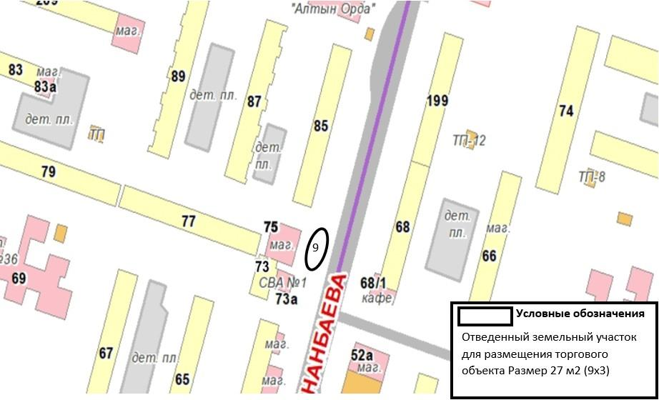

10. проспект Независимости, в районе жилого дома № 34

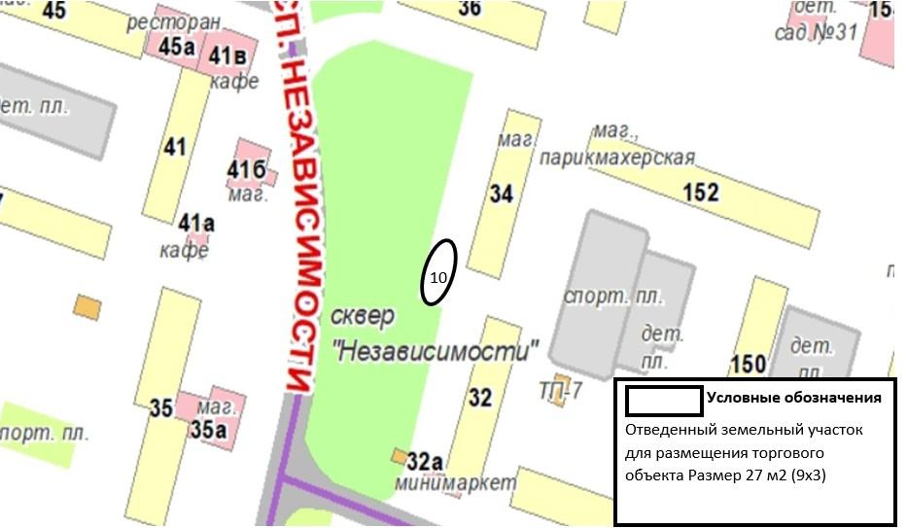

11. улица Улытауская 85, в районе торгово-выставочного комплекса "Светофор"

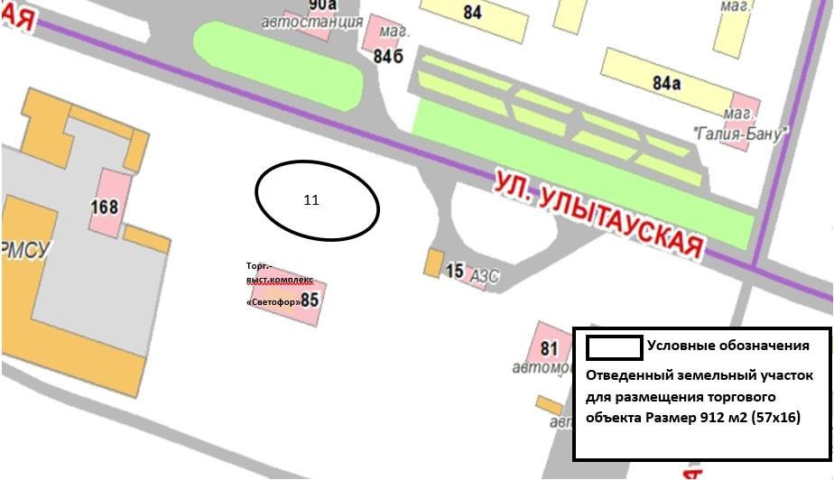

© 2012. РГП на ПХВ «Институт законодательства и правовой информации Республики Казахстан» Министерства юстиции Республики Казахстан

